бюджетное профессиональное образовательное учреждение Вологодской области
«Череповецкий лесомеханический техникум им. В.П. Чкалова»

Специальность 09.02.07 «Информационные системы и программирование»

ОТЧЕТ ПО ПРОИЗВОДСТВЕННОЙ ПРАКТИКЕ
ПП по ПМ.10 Администрирование информационных ресурсов

Выполнил студент __ курса группы ИС- _____
____________________________________
подпись ____________________________
место практики __________________________________________________________________
наименование юридического лица, ФИО ИП

Период прохождения:
с «___» ________ 2026 г.
по «___» _________ 2026 г.

Руководитель практики от
предприятия
должность______________________
_______________________________
подпись________________________

МПРуководитель практики от
техникума: Материкова А.А.
______________________________________
Оценка:_______________________________
«___» _______________________2026 года

г. Череповец
2026
СОДЕРЖАНИЕ
ВВЕДЕНИЕ 3
1 ОБЩАЯ ХАРАКТЕРИСТИКА ПРЕДПРИЯТИЯ (ОРГАНИЗАЦИИ) 3
1.1 Краткая характеристика организации 3
1.2 Роль информационных ресурсов и ИТ-инфраструктуры в работе организации 4
1.3 Цели и задачи на период практики 5
1.4 Нормативные документы (локальные акты, регламенты, стандарты), регулирующие работу с информационными ресурсами в организации 5
2 АДМИНИСТРИРОВАНИЕ ИНФОРМАЦИОННЫХ РЕСУРСОВ 6
2.1 Информационные ресурсы и инфраструктура 6
2.2 Безопасность информационных ресурсов 8
2.3 Автоматизация и оптимизация процессов 9
3 ВЫПОЛНЯЕМЫЕ ЗАДАНИЯ 11

ВВЕДЕНИЕ

Сроки прохождения практики - 2 февраля по 15 февраля 2026. Место прохождения практики - Малленом Системс.

1 ОБЩАЯ ХАРАКТЕРИСТИКА ПРЕДПРИЯТИЯ (ОРГАНИЗАЦИИ)

1.1 Краткая характеристика организации

Сфера деятельности:
Основные направления деятельности включают реализацию наукоемких проектов, повышающих эффективность и безопасность промышленных предприятий в различных отраслях экономики, таких как транспорт, машиностроение, нефтедобывающая и газовая отрасль, металлургия, пищевая и фармацевтика, алмазодобыча и атомная энергетика.
Структура и ключевые подразделения
1. Отдел исследований и разработок: Занимается созданием инновационных алгоритмов распознавания образов и разработкой программного обеспечения для специализированных задач.
2. Подразделение промышленного оборудования: Производит аппаратно-программные комплексы, используемые для визуальной инспекции, сортировки и учета продукции на предприятиях.
3. Центр сервисного обслуживания: Оказывает техническую поддержку клиентам, обеспечивает внедрение и настройку разработанных решений, проводит профилактику и ремонт оборудования.
4. Коммерческое подразделение: Ведёт работу по продвижению продуктов и услуг компании, заключает контракты с заказчиками, участвует в тендерах и конкурсах.
5. IT-поддержка: Поддерживает инфраструктуру внутренних сетей и серверов, разрабатывает системы управления проектами и взаимодействия внутри компании.

1.2 Роль информационных ресурсов и ИТ-инфраструктуры в работе организации

Описание ИТ-инфраструктуры организации
- Серверы: Виртуализованные серверы, позволяющие эффективно перераспределять вычислительные ресурсы и оперативно запускать необходимые приложения.
- Сети: Защищённые внутренние сети с высоким уровнем конфиденциальности, построенные на основе современных стандартов шифрования и аутентификации.
- Базы данных: SQL-серверы и специализированные системы хранения данных (PostgreSQL, MySQL), применяемые для хранения, систематизации и быстрого доступа к большим массивам данных.
- Облачные решения: Частичное размещение систем в облаке, обеспечивающее масштабируемость и мобильность работы сотрудников, независимо от физического местоположения.
Информационные ресурсы компании
- Веб-сайт: Основной портал компании построен на CMS Битрикс24, предоставляя удобный интерфейс для клиентов и сотрудников.
- CRM-система: Интеграция с Битрикс24 для эффективного управления отношениями с клиентами.
- СУБД: Базы данных MS SQL Server и PostgreSQL обеспечивают хранение структурированной информации и поддержку сложных бизнес-приложений.

1.3 Цели и задачи на период практики

Цель практики это получение практических навыков по подготовке, размещению и оптимизации цифровой информации на корпоративных информационных ресурсах предприятия (организации).
Задачи практики:
- Провести анализ используемых предприятием средств, методик и технологий сбора, обработки и распространения цифровой информации.
- Подготовить документацию технического характера (техзадания, инструкции, отчёты), содержащую рекомендации по дальнейшей обработке цифровых материалов для использования в корпоративных информационных системах.

1.4 Нормативные документы (локальные акты, регламенты, стандарты), регулирующие работу с информационными ресурсами в организации

Конкретные наименования нормативных документов, регулирующих работу с информационными ресурсами в Малленом Системс, не публикуются публично. Однако исходя из общих рекомендаций для российских организаций, можно предположить наличие следующих документов:
- Политика информационной безопасности;
- Регламент доступа к информационным ресурсам;
- Стандарт по защите персональных данных;
- Правила внутреннего распорядка;
- Положение о хранении и архивации данных;
- Порядок обработки данных сотрудников и клиентов;

2 АДМИНИСТРИРОВАНИЕ ИНФОРМАЦИОННЫХ РЕСУРСОВ

2.1 Информационные ресурсы и инфраструктура

Раскрытые вопросы:
1. Организация администрирования серверов и сетевого оборудования
Администрирование серверов и сетевого оборудования в компании Малленом Системс основано на современных методиках и инструментах, направленных на повышение эффективности эксплуатации и снижение рисков.
Основные используемые инструменты и ПО:
- Grafana: Центральная платформа для визуализации данных мониторинга. Используется для отображения графиков производительности, времени отклика и прочих важных метрик.
- Powershell Scripts: Скрипты для автоматизации повседневных задач администраторов Windows-серверов.
- Bash Scripts: Аналогичные скрипты для Linux-сред.
- SSH: Протокол удаленного доступа к Unix-подобным операционным системам.
- LDAP: Система аутентификации и каталогов для контроля доступа к ресурсам.
2. Политики и процедуры резервного копирования данных
Организация резервного копирования данных является важнейшей частью стратегии защиты информации. В Малленом Системс используются стандартные методики резервного копирования для разных типов баз данных.
Механизмы резервного копирования:
MS SQL Server: Использует собственные механизмы резервного копирования (BACKUP DATABASE).

Применяются три типа резервных копий:
Полные копии базы данных, дифференциальные копии (разница с последней полной), транзакционные журналы (лог изменения данных).
PostgreSQL: Рекомендация выполнять регулярные копии базы с помощью команд вроде pg_dump. Дополнительно возможно настроить потоковую репликацию для высокодоступных конфигураций.
Процедура резервного копирования:
1) Ежедневное резервное копирование критичных данных.
2) Хранение копий на отдельном носителе или в облачном хранилище.
3) Тестирование восстановления каждые две недели.
4) Регулярные аудиты процесса резервного копирования.
Методы администрирования:
- Централизованное управление пользователями и правами доступа через LDAP-каталоги.
- Стандартизация настроек серверов и рабочих станций.
- Контроль изменений конфигурации и ведение журнала действий администратора.
- Еженедельные проверки и профилактическое обслуживание серверов.
3. Мониторинг работоспособности ИТ-систем
Эффективный мониторинг позволяет оперативно реагировать на возникающие проблемы и поддерживать работоспособность ИТ-инфраструктуры на высоком уровне.
Отслеживаемые метрики:
- Доступность серверов и сервисов (HTTP, SSH, SMTP, DNS и др.).
- Загрузка центрального процессора (CPU usage).
- Объем оперативной памяти (RAM usage).
- Заполненность жестких дисков (disk utilization).
- Пропускная способность сетевых соединений (network bandwidth).

2.2 Безопасность информационных ресурсов

Раскрытые вопросы:
1. Перечень мер информационной безопасности включает следующее:
- Фильтрация трафика (сетевые экраны, брандмауэры).
- Антивирусные решения (например, корпоративные антивирусные программы с регулярным обновлением сигнатур угроз).
- Система предотвращения вторжений (IPS) и система обнаружения вторжений (IDS).
- Средства шифрования данных, особенно чувствительной информации (например, персональных данных клиентов).
- Мониторинг сетевого трафика и поведения пользователей для выявления аномалий и подозрительных действий.
- Политики управления паролями (сложность паролей, срок действия, запрет повторного использования старых паролей).
- Регулярные проверки уязвимости сетей и приложений (penetration testing, vulnerability scanning).
- Резервное копирование критически важных данных с автоматическим восстановлением.
- Контроль целостности данных и контроль изменений в конфигурации оборудования и ПО.
- VPN-туннели для удаленного доступа сотрудников с повышенной защитой каналов связи.
- Дискреционная политика контроля доступа (DAC) и мандатная политика контроля доступа (MAC).
- Использование технологий DLP (Data Loss Prevention) для защиты от утечек данных.
2. Организация доступа к внутренним ресурсам компании основывается на нескольких моделях:
- Модель RBAC (Role-Based Access Control) — распределение прав доступа на основе ролей сотрудников внутри компании.
- Athenication via Single Sign On (SSO) — единая точка входа для всех корпоративных сервисов.
- Многофакторная аутентификация (MFA) — использование дополнительного фактора подтверждения подлинности помимо обычного пароля (SMS-коды, биометрия, токены и др.).
- Регулярная проверка полномочий сотрудников и удаление неиспользуемых учетных записей.
- Принцип минимальных привилегий («least privilege») — предоставление сотрудникам только тех прав доступа, которые необходимы для выполнения рабочих обязанностей.
- Автоматизированные средства мониторинга и анализа попыток несанкционированного доступа.
3. Обучение сотрудников может осуществляться следующим образом:
- Организация регулярных тренингов и семинаров по основам киберграмотности и безопасной работе с информацией.
- Распространение учебных материалов и инструкций (руководства по безопасности, памятки).
- Периодическое тестирование уровня осведомленности сотрудников посредством симуляции фишинга и социальных инженерных атак.
- Создание внутреннего портала обучения и проведение онлайн-курсов, вебинаров и интерактивных тестов.

2.3 Автоматизация и оптимизация процессов

Раскрытые вопросы:
1. Некоторые ключевые области, которые автоматизированы:
- Анализ производительности: Постоянный мониторинг нагрузки и производительность серверов с целью раннего предупреждения перегрузок и иных проблем.
- Автоматизация отчетности: Генерация отчетов по различным показателям эффективности и качеству услуг.
- Тестирование качества продукта: Автоматическое выполнение юнит-тестов, интеграционных тестов и нагрузочных тестов перед релизом новых версий продукта.
- Интеграция API: Автоматизация взаимодействия между различными сервисами и приложениями через RESTful API и GraphQL интерфейсы.
- Мониторинг и оповещение: Система автоматического мониторинга состояния инфраструктурных компонентов и отправки уведомлений при возникновении сбоев.
- Управление конфигурациями: Инструменты типа Ansible, Chef или Puppet позволяют централизованно управлять настройками сотен серверов одновременно.
2. Используемые скрипты и системы оркестраци:
- Скрипты Python: Широко используются для написания простых утилит и сложных workflows.
- PowerShell: Часто применяется в Windows-средах для автоматизации задач администрирования ОС, Active Directory и т.д.
- Jenkins/GitLab CI: Используется для построения CI/CD pipeline, позволяя автоматически собирать код, запускать тесты и развертывать ПО.
- Prometheus + Grafana: Используется для визуализации и мониторинга.

3 ВЫПОЛНЯЕМЫЕ ЗАДАНИЯ

Перед выполнением задания были определены некоторые пункты для начала работы.
Необходимые шаги:
1. Установка Visual Studio 2026. Представлено на Рисунке 1.
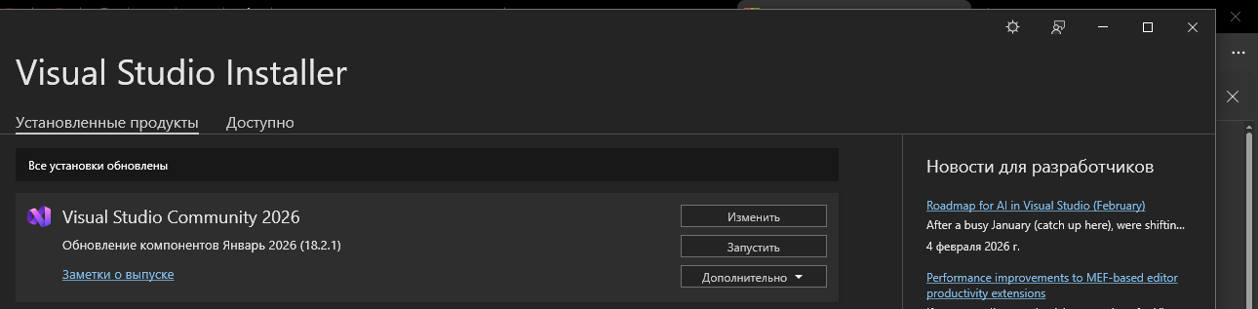
Рисунок 1 - Visual Studio 2026
2. Создание нового проекта ASP.NET Core Web Application.
3. Выбор типа проекта: Web Application. Изображено на Рисунке 2.
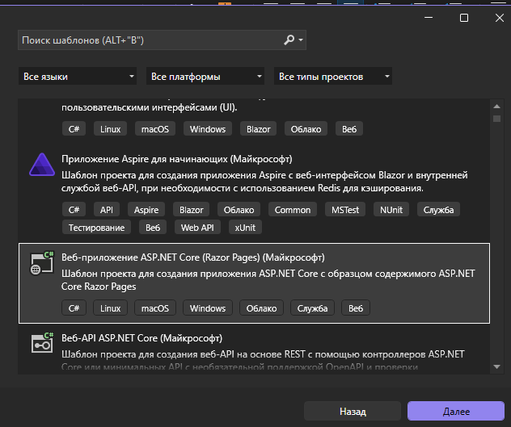
Рисунок 2 - Новый проект
4. Добавление необходимых пакетов Entity Framework Core через NuGet Package Manager. Изображено на Рисунке 3.
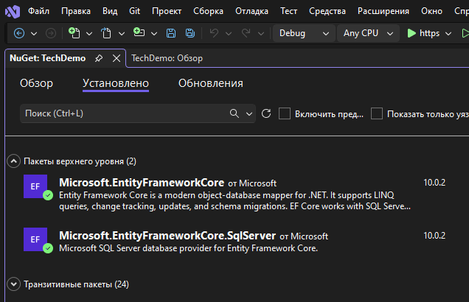
Рисунок 3 - Добавление пакетов через NuGet Package Manager
Далее следует разработка структуры базы данных.

